Liebe Eltern

Die Förderung der Gesundheit beginnt bereits im Kindesalter. In jungen Jahren werden die Grundpfeiler für einen gesunden Lebensstil eines Menschen gesetzt, auf die er als Erwachsener aufbauen kann. So werden vom Kind auch Normen und Werte der Umwelt im Umgang mit der Ernährung und der Gesundheit übernommen und prägen das (Ess- und Trink-) Verhalten und den Lebensstil im Erwachsenenalter. Daher gilt: Früh übt sich, wer etwas zu seiner Gesundheit beitragen will!

Auch uns ist es ein grosses Anliegen, dass die Kita-Kinder eine ausgewogene und zugleich kindergerechte Ernährung geniessen. Denn neben der Luft zum Atmen brauchen kleine (wie grosse) Menschen verschiedenste Nährstoffe, um gesund und leistungsfähig zu sein, zu wachsen und sich optimal zu entwickeln.

Wir möchten deshalb den Kindern im Alter zwischen 4 bis 6 Jahren auf eine spielerische Art und Weise das Thema Essen und Trinken näherbringen.

Die Schweizerische Gesellschaft für Ernährung SGE hat einen Ernährungsparcours speziell für die Durchführung in Kitas erarbeitet. Die Basis bildet die Schweizer Ernährungsscheibe, welche die sechs wichtigsten Botschaften für ein gesundes Ernährungs- und Bewegungsverhalten von Kindern zusammenfasst (siehe Abbildung). Die Schweizer Ernährungsscheibe und ihre Botschaften ist unter www.sge-ssn.ch/ernaehrungsscheibe zu finden.
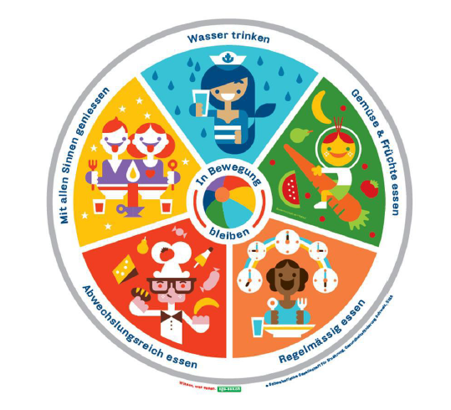

Diesen Ernährungsparcours wollen wir in den kommenden Wochen in unserer Kita durchführen.

Damit die Kinder die Botschaften verinnerlichen können, laden wir Sie gerne dazu ein, die Botschaften der Schweizer Ernährungsscheibe auch in Ihrem Zuhause zum Thema zu machen.

Freundliche Grüsse

Kita …

